Opis budowy i zasady działania pełnowymiarowego stanowiska dynamometrycznego do badania par ciernych hamulca kolejowego

Wydanie I, październik 2020 r.

# Tabela zmian dokumentu

|  |  |  |  |
| --- | --- | --- | --- |
| **Nr zmiany** | **Data** | **Autor zmiany** | **Przedmiot zmiany** |
| 0 | 23.10.2020 r. |  | Powstanie dokumentu |
| 1 | 03.12.2020 r. |  | Modyfikacja nazewnictwa elementów składowych stanowiska |
|  |  |  |  |
|  |  |  |  |
|  |  |  |  |
|  |  |  |  |
|  |  |  |  |
|  |  |  |  |
|  |  |  |  |

Spis treści

Tabela zmian dokumentu 2

1. Wprowadzenie 4

2. Opis ogólny stanowiska 6

3. Część napędowa stanowiska 7

4. Część pomiarowa stanowiska (hamulec tarczowy) 9

5. Część pomiarowa stanowiska (hamulec klockowy) 12

6. System wentylacji 15

7. System nawilżający do realizacji prób „na mokro”. 16

8. Raport z badań 17

9. Schemat blokowy działania stanowiska 20

10. Montaż części mechanicznej stanowiska 21

10.1 Montaż ramy, mas bezwładności i silnika 21

10.1.1 Montaż części pomiarowej do badań trybologicznych 23

10.2 Malowanie części mechanicznej stanowiska 25

Bibliografia 36

# Wprowadzenie

Celem prowadzenia badań na pełnowymiarowym stanowisku dynamometrycznym jest określenie charakterystyki tribologicznej pary ciernej, tj. wyznaczenie współczynnika tarcia oraz zużycia jej elementów w zróżnicowanych warunkach roboczych, które – dzięki zastosowaniu obiektów w ich naturalnym rozmiarze – mają w możliwie wierny sposób odwzorować rzeczywiste warunki pracy. Opisane w niniejszym dokumencie stanowisko umożliwiać będzie prowadzenie badań dwóch głównych typów hamulców kolejowych, tj. hamulca klockowego i hamulca tarczowego. W przypadku hamulca klockowego parą cierną są: element układu biegowego – koło oraz wstawka lub wstawki hamulcowe. Parę cierną hamulca tarczowego stanowi tarcza hamulcowa oraz okładziny. Do badań każdego z typów hamulca przeznaczony jest oddzielny wał w części pomiarowej, wyposażony w układ wywierający nacisk na elementy cierne oraz czujniki siły. Bardziej szczegółowo opisano to w rozdziale 3 (hamulec tarczowy) i 4 (hamulec klockowy).

W celu wyznaczenia właściwości tribologicznych pary ciernej określa się programy badań stanowiskowych. Badania, których przeprowadzenie stanowi etap procesu certyfikacji kolejowych okładzin i wstawek hamulcowych zawarte są w normach kolejowych UIC [1] i [2]. Podstawowe programy badań dla organicznych okładzin hamulca tarczowego oznaczone S1 i S2 odwzorowują zastosowanie okładzin w wagonie pasażerskim o prędkości maksymalnej 200 km/h (S1) oraz pracę w warunkach znacznych opadów deszczu (S2) [1]. Programy badań wstawek hamulca klockowego obejmują m.in. typowy zakres warunków pracy wagonu towarowego przystosowanego do ruchu w reżimie S i SS (wagon próżny/ładowny, prędkość początkowa hamowania do 120 km/h, hamowania w warunkach suchych i mokrych, symulacja utrzymywania stałej prędkości podczas zjazdu ze wzniesienia): program A1_a dla wstawek typu K („wysokociernych”), czy program A2_a dla wstawek typu LL („niskociernych”) [2].

Parametry zadawane podczas badania na stanowisku dynamometrycznym [1] i [2]:

* prędkość początkowa hamowania,
* prędkość końcowa hamowania,
* moment bezwładności stanowiska (symulacja masy pojazdu kolejowego),
* nacisk wywierany na elementy cierne hamulca,
* moc hamowania (podczas symulacji utrzymywania stałej prędkości w trakcie zjazdu ze wzniesienia),
* czas hamowania,
* temperatura początkowa hamowania.

Wielkości mierzone podczas badania na stanowisku dynamometrycznym lub wyznaczone pośrednio z mierzonych wielkości [1], [2] i [3]:

* prędkość (obrotowa i liniowa),
* droga,
* czas,
* opóźnienie (podczas hamowania),
* ciśnienie w cylindrze / cylindrach hamulcowych,
* nacisk wywierany na elementy cierne hamulca,
* moment bezwładności,
* moc hamowania,
* moment hamujący,
* siła tarcia,
* współczynnik tarcia (iloraz siły tarcia i nacisku wywieranego na elementy cierne hamulca),
* temperatura pod powierzchnią tarczy hamulcowej lub koła kolejowego,
* energia rozproszona podczas hamowania,
* objętościowe natężenie przepływu wody (w trakcie hamowań w warunkach mokrych),
* prędkość powietrza chłodzącego (nawiewu).

Obecnie obowiązującymi dokumentami w zakresie badań elementów ciernych hamulców kolejowych są: 8. wydanie Karty UIC 541-3 [1] (dla okładzin hamulca tarczowego) oraz 5. Wydanie Karty UIC 541-4 [2] (dla kompozytowych wstawek hamulca klockowego). Wymagania wobec stanowisk dynamometrycznych i przykładowe rozwiązania techniczne, a także definicje wielkości fizycznych niezbędne dla zrozumienia metodyki prowadzenia badań dynamometrycznych elementów ciernych hamulców kolejowych zawiera Karta UIC 548 [3].

# Opis ogólny stanowiska

|  |
| --- |
| a) |
| b)    Rys. Widok ogólny stanowiska do badania par ciernych a) wyposażonego w wał do badań hamulca klockowego,  b) wyposażonego w wał do badań hamulca tarczowego. |

Opis zasady działania pełnowymiarowego stanowiska dynamometrycznego, został w niniejszym dokumencie przedstawiony oddzielnie dla części napędowej (Rys. 1, rozdział 3), części pomiarowej służącej do badań kolejowego hamulca tarczowego (Rys. 1b, rozdział 4) oraz części pomiarowej służącej do badań kolejowego hamulca klockowego (Rys. 1a, rozdział 5). Część komponentów zastosowanych w części pomiarowej jest wspólna dla obu możliwych konfiguracji badań. Przezbrojenie stanowiska odbywa się na drodze wymiany wałów z zamocowanym rotorem (tarczą hamulcową lub kołem kolejowym) oraz ram wyposażonych w mechanizm zaciskowy (w przypadku hamulca tarczowego) lub siłowniki zespołu hamulca klockowego (w przypadku hamulca klockowego) i czujniki siły.

# Część napędowa stanowiska

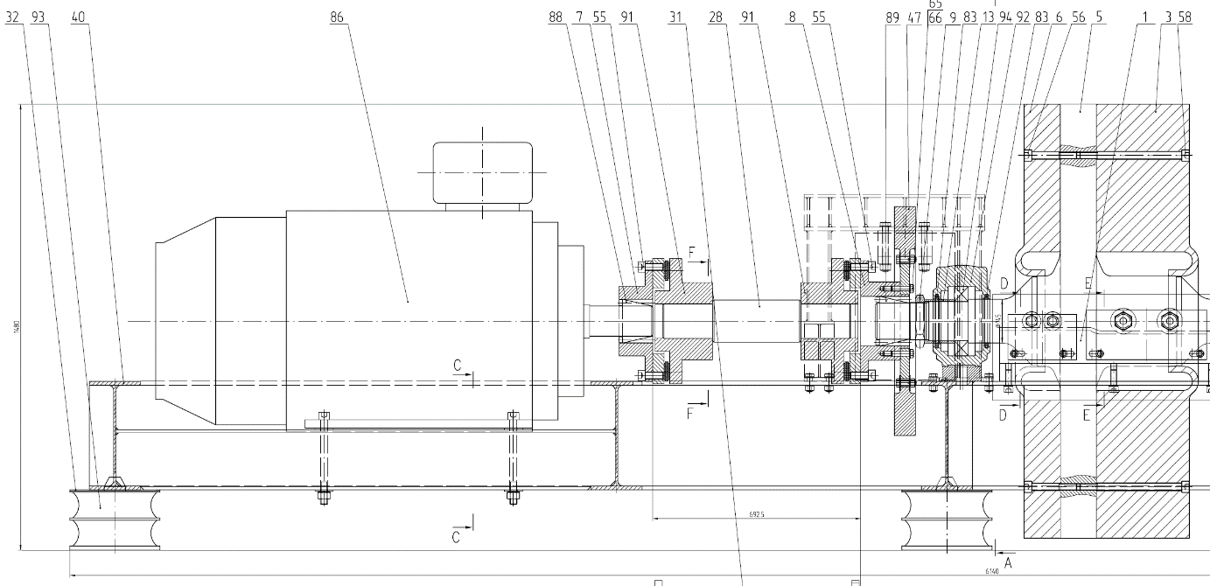

Rys. Schemat części napędowej stanowiska

Lista najważniejszych komponentów części napędowej stanowiska badawczego (rys. złożeniowy SBH_01 030000-2-00):

|  |  |  |
| --- | --- | --- |
| **Nr** | **Nazwa** | **Uwagi** |
| 3 | Duża masa zamachowa | SBH_01 030000-2-03 |
| 5 | Wał główny | SBH_01 030000-1-01 |
| 6 | Mała masa zamachowa | SBH_01 030000-1-02 |
| 28 | Momentomierz | momentomierz musi posiadać kompensację temperaturową i kompensację obciążeń zginających, by zapewnić właściwą dokładność mierzonego momentu (momentomierz będzie zainstalowany w miejsce atrapy momentomierza (SBH_01 030000-1-28), dostawca musi zintegrować momentomierz ze stanowiskiem; dostawa atrapy momentomierza nie jest wymagana), zastosowany momentomierz wraz z silnikiem napędowym musi umożliwiać symulację masy pojazdu kolejowego zgodnie z wymaganiami Karty UIC 548 [3] |
| 47 | Tarcza hamulca awaryjnego | SBH_01 020007-1-00 |
| 86 | Silnik | 350 kW - 450 kW |
| 91 | Półsprzęgła | skrętnie sztywne sprzęgło z łącznikmi płytkowymi |
| 93 | Podparcie gumowe |  |
| 94 | Łożysko kulkowe wahliwe |  |

*Wał główny* (5) połączony jest z *silnikiem* (86) poprzez *półsprzęgła* (91). Do *wału głównego* (5) dołączane są dwie *masy zamachowe*: duża (3) oraz mała (6). *Wał główny* (5) z dołączanymi *masami zamachowymi* (3) i (6) obraca się w *łożysku kulkowym wahliwym* (94). Rolą mas zamachowych jest symulacja masy pojazdu kolejowego, którego hamowanie odwzorowywane jest podczas badania (energia kinetyczna ruchu obrotowego wału wraz z masami odpowiada energii kinetycznej ruchu postępowego pojazdu kolejowego). Podstawową masę zamachową stanowi wał napędowy wraz z silnikiem i wałem części pomiarowej (moment bezwładności *I*=450 kg∙m2), moment bezwładności małej i dużej masy zamachowej wynosi odpowiednio *I*=394 kg∙m2 i *I*=1011 kg∙m2. Zastosowanie kombinacji podstawowej masy zamachowej i dołączanych mas zamachowych pozwala uzyskać wartości momentu bezwładności odpowiadające określonym wartościom masy pojazdu kolejowego. Uzyskanie dowolnych, pośrednich wartości momentu bezwładności możliwe jest poprzez „dohamowanie” lub „dopędzanie” silnikiem obracającego się układu wałów, mas zamachowych i badanego obiektu (tarczy hamulcowej lub koła kolejowego - por. rozdziały 3 i 4). Oprócz napędzania *wału głównego* (5) wraz z *masami zamachowymi* (3) i (6) oraz wału części pomiarowej z badanymi obiektem, *silnik* (86) służy zatem także do symulacji masy pojazdu kolejowego dzięki odpowiednio zrealizowanemu sterowaniu (np. przy wykorzystaniu przemiennika częstotliwości w przypadku zastosowania silnika prądu przemiennego asynchronicznego), które oparte jest o dane zebrane przez *momentomierz* (28) zamocowany pomiędzy *półsprzęgłami* (91). Przykładowe informacje na temat sposobu realizacji symulacji masy w drodze sterowania silnikiem napędowym zawarto w artykule naukowym [4] i normie kolejowej [3].

Do kontroli prędkości obrotowej układu służy czujnik obrotów zainstalowany w części pomiarowej (nr 101 na rys. SBH_01 030000-2-00, niewidoczny na schemacie Rys. 2, widoczny na Rys. 8). Drgania stanowiska redukowane są poprzez posadowienie go na *podparciach gumowych* (93). Dopuszczalne drgania stanowiska wynoszą <0,2 mm przy prędkości obrotowej 1000 obrotów/minutę. Część napędowa stanowiska musi zostać wyposażona w hamulec awaryjny (*hamulec tarczowy* – (47)).

# Część pomiarowa stanowiska (hamulec tarczowy)

|  |  |
| --- | --- |
|  |  |
| Rys. Część pomiarowa stanowiska badawczego – hamulec tarczowy  Lista najważniejszych komponentów części pomiarowej stanowiska badawczego (w zakresie badań hamulca tarczowego, rys. złożeniowy SBH_01-060000-1-00): | |

|  |  |  |
| --- | --- | --- |
| **Nr** | **Nazwa** | **Uwagi** |
| 1 | Wał do badań tarczy hamulcowej | SBH_01 050000-1-01 |
| 2 | Łożysko kulkowe wahliwe |  |
| 12 | Belka nośna | SBH_01 050001-1-00 |
| 13 | Belka podpierająca | SBH_01 050002-1-00 |
| 14 | Belka pomiarowa | SBH_01 050003-1-00 |
| 15 | Jarzmo | SBH_01 050004-1-00 |
| 18 | Wspornik mechanizmu zaciskowego | SBH_01 050007-1-00 |
| 19 | Wieszak | SBH_01 050008-1-00 |
| 53 | Czujnik siły | zakres pomiaru +/- 100 kN |
| 54 | Czujnik siły | zakres pomiaru +/- 50 kN |
| 57 | Tarcza hamulcowa | wykonana z żeliwa, średnica zewnętrzna640 mm, szerokość 110 mm |
| 58 | Mechanizm zaciskowy | mechanizm zaciskowy musi zostać wykonany z wykorzystaniem typowych elementów takiego mechanizmu stosowanego w pojazdach szynowych |
| 62 | Pręt nagwintowany M20x1.5x830 |  |
| 63 | Pręt nagwintowany M20x1.5x370 |  |

Para cierna w części pomiarowej do badań hamulca tarczowego składa się z *tarczy hamulcowej* (57) zamocowanej na *wale do badań* (1) oraz okładzin hamulcowych umieszczonych w obsadach po obu stronach *tarczy hamulcowej* (57). Obsady okładzin hamulca tarczowego poprzez *wieszak* (19) przymocowane są do zespołu *belek* (12), (13) i (14). *Wał do badań* (1) obraca się wraz z *tarczą hamulcową* (57) w *łożyskach kulkowych wahliwych* (2). *Mechanizm zaciskowy* (58) z okładzinami jest nieruchomy względem obracającej się tarczy. Możliwość ruchu układu *belek* (12), (13), (14), *wieszaka* (19), *jarzma* (15) oraz *mechanizmu zaciskowego* (58) z okładzinami jest zablokowana przez *pręty nagwintowane* (62) i (63).

Siła tarcia hamująca ruch obrotowy układu (wału głównego, mas zamachowych i *tarczy hamulcowej* (57) zamocowanej na *wale do badań* (1)) powstaje pod wpływem nacisku wywieranego na okładziny hamulcowe, który dociska je do powierzchni *tarczy hamulcowej* (57). Źródłem siły nacisku jest *mechanizm zaciskowy* (58) składający się z:

* cylindra hamulcowego (na sprężone powietrze),
* układu dźwigni (punkt podparcia stanowi *jarzmo* (15)), które zapewniają przełożenie mechaniczne (sugerowane jest zastosowanie przełożenia dźwigni mechanizmu 1:1, co pozwoli uzyskać całkowite przełożenie mechanizmu *i*=2),
* obsad okładzin hamulcowych.

Przykładowe rozwiązanie mechanizmu zaciskowego pokazano w Zał. D do normy kolejowej [3].   
Ze względu na postęp techniczny, który dokonał się w dziedzinie hamulców kolejowych, w miejsce przedstawionego powyżej *mechanizmu zaciskowego* (58) wymagane jest zastosowanie kompaktowego mechanizmu zaciskowego, który pociąga za sobą konieczność dostosowania dokumentacji konstrukcyjnej *belek* (12), (13) i (14). Sterowanie *mechanizmem zaciskowym* (58) odbywać się będzie przy wykorzystaniu sprężonego powietrza sterowanego układem przetworników ciśnienia zabudowanych w pneumatycznej szafie sterowniczej, znajdującej się w bezpośredniej bliskości stanowiska badawczego. Układ zasilany będzie sprężonym powietrzem dostarczanym przez sprężarkę znajdującą się na wyposażeniu hali, w której przewidziano umieszczenie stanowiska badawczego. Siła dociskająca okładziny do *tarczy hamulcowej* (57) musi być płynnie regulowana w zakresie od 3 kN do 65 kN, z możliwością płynnej zmiany także w trakcie hamowania. Sterowanie układem pneumatycznym musi pozwalać na uzyskanie przebiegu krzywej narastania siły generowanej przez *mechanizm zaciskowy* (58) zgodnej z wykresami przedstawionymi w punkcie 3.3 Karty UIC 548 [3] (osiągnięcie 95% zadanej w programie wartości siły nacisku powinno nastąpić w czasie 4 s ± 0,2 s).

Ze względu na związek promienia hamowania ze średnicą zastosowanej tarczy hamulcowej oraz kształtu geometrycznego okładzin musi istnieć możliwość przemieszczania całego *mechanizmu zaciskowego* (58) wzdłuż *belki nośnej* (12) w celu ustawienia jego położenia względem *tarczy hamulcowej* (57). Regulacja musi odbywać się bezstopniowo (płynnie) i obejmować zakres pozwalający uzyskać co najmniej ekwiwalentny promień tarcia:

* dla tarcz montowanych na osi: minimalnie ok. 230 mm dla tarczy hamulcowej o średnicy zewnętrznej 590 mm oraz maksymalnie ok. 247 mm dla tarczy hamulcowej o średnicy zewnętrznej 640 mm;
* dla tarcz montowanych na kole: minimalnie ok. 270 mm dla tarczy hamulcowej o średnicy zewnętrznej 680 mm oraz maksymalnie ok. 305 mm dla tarczy hamulcowej o średnicy zewnętrznej 750 mm.

Rzeczywisty nacisk wywierany na okładziny mierzony będzie przy użyciu *czujnika siły* (53) o zakresie pomiaru +/- 100 kN. *Czujnik siły* (54) o zakresie +/- 50 kN służyć będzie do pomiaru nacisku wywieranego przez układ *belek* (12), (13) i (14) obracający się w reakcji na siłę tarcia powstającą na powierzchni kontaktu okładzin hamulcowych i tarczy. Zmierzona wielkość musi zostać przeliczona, aby uwzględnić odległość punktu pomiaru (tj. położenia *czujnika siły* (54)) od osi obrotu tarczy (por. zał. B do Karty UIC 548 [3]) oraz ekwiwalentny promień tarcia (sposób wyznaczenia ekwiwalentnego promienia tarcia w hamulcach tarczowych przedstawiono w Zał. A do Karty UIC 541-3 [1]). Z ilorazu wyznaczonej w ten sposób siły tarcia i zmierzonego nacisku wywieranego na okładziny hamulcowe otrzymuje się wartość współczynnika tarcia charakteryzującego poddawaną badaniom parę cierną. *Jarzmo* (15) łączy dźwignie mechanizmu zaciskowego i czujnik pomiarowy nacisku.

Pod powierzchnią pierścieni ciernych *tarczy hamulcowej* (57) umieszczone muszą zostać termopary, zgodnie z wytycznymi zawartymi w normach kolejowych [1] i [3]. Ze względu na ruch obrotowy tarczy wyposażonej w termopary, dla prowadzenia pomiarów temperatury konieczne jest zastosowanie rozwiązania zapewniającego połączenie obracających się termopar z dalszą częścią toru pomiarowego.

# Część pomiarowa stanowiska (hamulec klockowy)

|  |  |
| --- | --- |
|  |  |
| Rys. Część pomiarowa stanowiska badawczego – hamulec klockowy | |

Lista najważniejszych komponentów części pomiarowej stanowiska badawczego (w zakresie badań hamulca klockowego, rys. złożeniowy SBH_01-060000-1-00):

|  |  |  |
| --- | --- | --- |
| **Nr** | **Nazwa** | **Uwagi** |
| 1 | Wał do badań hamulca klockowego | SBH_01 060000-1-01 |
| 2 | Belka nośna | SBH_01 060000-1-02 |
| 10 | Wspornik mocowania siłownika - strona czujnika siły | SBH_01 060001-1-00 |
|  |
| 11 | Wspornik mocowania siłownika - strona odbijaka | SBH_01 060002-1-00 |
|  |
| 47 | Łożysko kulkowe wahliwe |  |
| 49 | Czujnik siły | zakres pomiaru +/- 100 kN |
| 50 | Czujnik siły | zakres pomiaru +/- 50 kN |
| 55 | Koło do badań hamulca klockowego | nominalna średnica okręgu tocznego φ870-φ1250 |
| 60 | Siłownik zespołu hamulca klockowego | np. BCRK-140 lub równoważne rozwiązanie (kryterium równoważności: siła dociskająca wstawki do koła kolejowego musi być płynnie regulowana w zakresie od 1,5 kN do 50 kN na jeden siłownik zespołu hamulca klockowego, z możliwością płynnej zmiany także w trakcie hamowania; sterowanie układem pneumatycznym musi pozwalać na uzyskanie przebiegu krzywej narastania siły generowanej przez siłowniki zespołu hamulca klockowego zgodnej z wykresami przedstawionymi w punkcie 3.3 Karty UIC 548 (osiągnięcie 95% zadanej w programie wartości siły nacisku powinno nastąpić w czasie 4 s ± 0,2 s); wymagane jest zastosowanie dla każdego z siłowników wymiennych obsad jedno- i dwuwstawkowych |
| 61 | Jednowstawkowa obsada klocka zespołu hamulca klockowego | PN-EN 15329:2019-06 |
|  |
| 62 | Dwuwstawkowa obsada klocka zespołu hamulca klockowego | PN-EN 15329:2019-06 |
|  |
| 64 | Wieszak obsady klocka zespołu hamulca klockowego |  |
|  |  |

Para cierna w części pomiarowej do badań hamulca klockowego składa się z *koła kolejowego* (55) zamocowanego na *wale do badań* (1) oraz wstawek hamulcowych umieszczonych w *obsadach klocka zespołu hamulca klockowego* (61) lub (62) po jednej (układ 1xBg i 1xBgu) lub obu stronach koła (układ 2xBg i 2xBgu). *Obsady* (61)/(62) poprzez *wieszaki* (64) przymocowane są do konstrukcji nośnej. *Wał do badań* (1) obraca się wraz z *kołem kolejowym* (55) w *łożyskach kulkowych wahliwych* (47). Obsady i wstawki są nieruchome względem obracającego się koła.

Siła tarcia hamująca ruch obrotowy układu (wału głównego, mas zamachowych i *koła kolejowego* (55) zamocowanego na *wale do badań* (1)) powstaje pod wpływem nacisku wywieranego na wstawki hamulcowe (lub pojedynczą wstawkę w układzie 1xBg), który dociska je do powierzchni tocznej *koła kolejowego* (55). Źródłem siły nacisku są *siłowniki zespołu hamulca klockowego* (60) umieszczone po obu stronach *koła kolejowego* (55) i sterowane niezależnie. *Siłowniki zespołu hamulca klockowego* (60) będą przytwierdzone do *wsporników mocowania siłownika* (10) i (11). *Siłowniki zespołu hamulca klockowego* (60) muszą być urządzeniami kompaktowymi, w których siła generowana jest w cylindrze hamulcowym na sprężone powietrze i bezpośrednio przykładana na *obsadę* (61)/(62) z zamocowanymi w niej wstawkami (lub pojedynczą wstawką w układach Bg). Sterowanie s*iłownikami zespołu hamulca klockowego* (60) odbywać się będzie przy wykorzystaniu sprężonego powietrza sterowanego układem przetworników ciśnienia zabudowanych w pneumatycznej szafie sterowniczej, znajdującej się w bezpośredniej bliskości stanowiska badawczego. Układ zasilany będzie sprężonym powietrzem dostarczanym przez sprężarkę znajdującą się na wyposażeniu hali, w której przewidziano umieszczenie stanowiska badawczego. Siła dociskająca wstawki do *koła kolejowego* (55) musi być płynnie regulowana w zakresie od 1,5 kN do 50 kN na jeden *siłownik zespołu hamulca klockowego*, z możliwością płynnej zmiany także w trakcie hamowania. Sterowanie układem pneumatycznym musi pozwalać na uzyskanie przebiegu krzywej narastania siły generowanej przez s*iłowniki zespołu hamulca klockowego* (60) zgodnej z wykresami przedstawionymi w punkcie 3.3 Karty UIC 548 [3] (osiągnięcie 95% zadanej w programie wartości siły nacisku powinno nastąpić w czasie 4 s ± 0,2 s).

Rzeczywisty nacisk wywierany na wstawki mierzony będzie przy użyciu *czujników siły* (49) o zakresie pomiaru +/- 100 kN umieszczonych przy każdym z *siłowników zespołu hamulca klockowego* (60). *Czujnik siły* (50) o zakresie +/- 50 kN służyć będzie do pomiaru nacisku wywieranego przez konstrukcję nośną, do której przytwierdzone są *siłowniki zespołu hamulca klockowego* (60) i *obsady* (61)/(62) wyposażone we wstawki hamulcowe, obracającą się w reakcji na siłę tarcia powstającą na powierzchni kontaktu wstawek hamulcowych i koła. Zmierzona wielkość musi zostać przeliczona, aby uwzględnić odległość punktu pomiaru (tj. położenia *czujnika siły* (50)) od osi obrotu *koła kolejowego* (55) (por. zał. B do Karty UIC 548 [3]) oraz ekwiwalentny promień tarcia (w przypadku hamulca klockowego równy połowie nominalnej średnicy okręgu tocznego badanego koła). Z ilorazu wyznaczonej w ten sposób siły tarcia i zmierzonego nacisku wywieranego na okładziny hamulcowe otrzymuje się wartość współczynnika tarcia charakteryzującego poddawaną badaniom parę cierną.

Pod powierzchnią toczną *koła kolejowego* (55) umieszczone muszą zostać termopary, zgodnie z wytycznymi zawartymi w normach kolejowych [2] i [3]. Ze względu na ruch obrotowy koła wyposażonego w termopary, dla prowadzenia pomiarów temperatury konieczne jest zastosowanie rozwiązania zapewniającego połączenie obracających się termopar z dalszą częścią toru pomiarowego.

# System wentylacji

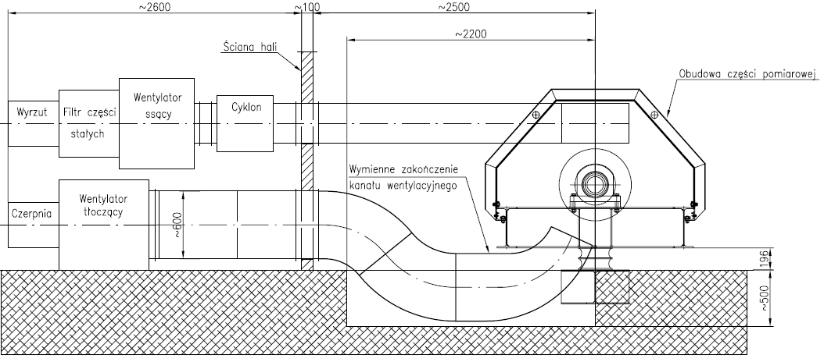

Rys. Schemat systemu wentylacji części pomiarowej stanowiska do badania par ciernych.

System wentylacji części pomiarowej stanowiska do badania par ciernych przedstawiono schematycznie na Rys. 5 (pozostałe rzuty widoczne są na rys. SBH_01-040000-1-00). Rolą systemu wentylacji zainstalowanego w części pomiarowej stanowiska jest przede wszystkim symulacja ruchu powietrza owiewającego w rzeczywistych warunkach eksploatacji parę cierną. W trakcie realizacji programu badań, w przerwach pomiędzy hamowaniami, system wentylacji wykorzystywany jest do chłodzenia pary ciernej.

Ze względu na istotny wpływ, jaki wymuszony przepływ powietrza wykazuje na warunki prowadzenia badań par ciernych, wymagania oraz sposób oceny prawidłowego funkcjonowania tego układu zostały zawarte w punkcie 4.6 oraz zał. F do Karty UIC 548 [3]. Dodatkowe informacje związane z działaniem układów wentylacji stanowisk do badania par ciernych znajdują się w raporcie technicznym [5].

Układ sterowania pracą wentylatorów musi umożliwiać uzależnienie prędkości przepływu powietrza od symulowanej prędkości liniowej pojazdu kolejowego, zgodnie z wymaganiami wobec warunków prowadzenia badań, które zawarto w normach kolejowych (zał. A, punkt A.10 w Karcie UIC 541-3 oraz zał. A do Karty UIC 541-4) [1] i [2]. Regulacja prędkości przepływu powietrza musi odbywać się w sposób płynny.

Napęd wentylatorów musi być realizowany poprzez silniki prądu przemiennego zasilane z falowników, sterowanych z komputera. Moc silników dobrana odpowiednio do wymaganego wydatku wentylacji (co najmniej 25 kW każdy). Prędkość obrotowa wentylatorów nawiewnych i wyciągowych muszą być zsynchronizowane, przy czym ilość powietrza odprowadzonego musi być nieznacznie wyższa, co sprawi, że w przestrzeni badawczej powstanie małe podciśnienie zapewniające brak zapylenia na hali.

Nawiew na obiekt badany musi następować skosem od dołu płynnie przewężonym kanałem (przekrój wylotowy około 0,3 m x 0,5 m). Powietrze musi być odprowadzane w górnej części stałej, tylnej przegrody przestrzeni pomiarowej. Na wylocie powietrza (np. przed wentylatorem ssącym) musi być zabudowany cyklon lub filtr do zbierania pyłu - produktów zużycia elementów ciernych.

W skład układu wentylacyjnego wchodzić muszą co najmniej:

* 1 wentylator o wydajności co najmniej 20000 m3/h (tłoczący),
* 1 wentylator o wydajności co najmniej 22000 m3/h (ssący),
* filtr (cyklon),
* tłumiki hałasu (na ssaniu i wylocie z wentylatorów).

# System nawilżający do realizacji prób „na mokro”.

Programy badań stanowiskowych przewidują symulację hamowań w warunkach opadów atmosferycznych (np. programy S2 i S3 z Karty UIC 541-3 [1], programy A1_a, A2_a, A4 z Karty UIC 541-4 [2]). Symulacja polega na zraszaniu wodą obracającego się elementu pary ciernej (tarczy w przypadku hamulca tarczowego i koła w przypadku hamulca klockowego). Podczas badań „na mokro” prowadzonych dla hamulca tarczowego, zraszaniu podlegają oba pierścienie cierne.

Wymagania, rozwiązania konstrukcyjne oraz sposób oceny prawidłowego funkcjonowania systemu nawilżającego do realizacji prób „na mokro” zostały zawarte w punkcie 4.7 oraz zał. G do Karty UIC 548 [3]. Objętościowe natężenie przepływu wody zraszającej parę cierną zależne jest od konfiguracji hamulca, programu badań i wymiarów geometrycznych pary ciernej (Zał. A, punkt A.5 Karty UIC 541-3 [1] oraz Zał. A do Karty UIC 541-4 [2]).

W przestrzeni pomiarowej znajduje się punkt zasilania wody wodociągowej:

* wydatek: 50 dm3/h
* temperatura: około 5-20 °C
* jakość wody: pH neutralne, przemysłowa

System nawilżania musi składać się co najmniej z:

* instalacji doprowadzenia wody (rury i złączki ze stali nierdzewnej lub z tworzyw sztucznych), wykonane zgodnie z rysunkami z zał. G do Karty UIC 548 (str. 43 i 47) [3],
* wymiennych dysz (ze stali nierdzewnej) – oddzielne do układu zraszania tarczy hamulcowej i układu zraszania koła kolejowego – wykonane zgodnie z rysunkami z zał. G do Karty UIC 548 (str. 43 i 47) [3],
* miernika przepływu od 0 do 50 dm3/h o dokładności pomiaru zgodnej z wymaganiami zawartymi w punkcie 4 Karty UIC 548 [3],
* zaworów dławiących do regulacji przepływu,
* elektrycznych zaworów włączających przepływ.

# Raport z badań

Podstawowe wymagania w zakresie wielkości fizycznych przedstawianych w raporcie z badań prowadzonych na pełnowymiarowym stanowisku dynamometrycznym opisano w zał. D do Karty   
UIC 541-3 [1] oraz punkcie 4.5 Karty UIC 548 [3]. Wymagania wobec przyrządów pomiarowych i niepewności pomiaru poszczególnych wielkości oraz systemu zapisu danych zawarto odpowiednio w punktach 4.3 i 4.4 Karty UIC 548 [3].

Raport musi mieć formę pliku z danymi, składającego się co najmniej z dwóch części:

* wyników pomiarów oraz wyznaczonych na ich podstawie wielkości zapisanych w sposób ciągły w funkcji czasu,
* zbioru wartości wielkości fizycznych charakteryzujących poszczególne parametry hamowania (oddzielnie dla każdego hamowania ze zrealizowanego programu badań).

W Tabeli 1 zestawiono informacje na temat mierzonych i obliczanych wielkości fizycznych, które stanowią wynik przeprowadzonego badania. Oznaczenia zastosowane w kolumnie „Uwagi” Tabeli 1 są zgodne z punktem 3 Karty UIC 548 [3].

Tabela Zestawienie wielkości fizycznych przedstawianych w raporcie z badań.

|  |  |  |  |
| --- | --- | --- | --- |
| **Wielkość fizyczna** | **Symbol** | **Sposób wyznaczenia** | **Uwagi** |
| prędkość obrotowa | ω | pomiar ciągły czujnikiem obrotów |  |
| prędkość ruchu postępowego (liniowa) | v | obliczona z prędkości obrotowej na podstawie rzeczywistej (w przypadku badań hamulca klockowego) lub zadanej nominalnej średnicy koła (dot. badań hamulca tarczowego) | w raporcie z badań zapisać należy dla każdego hamowania prędkości ruchu postępowego charakterystyczne dla początkowej fazy hamowania v0, v1 i v2 |
| droga | s | pomiar ciągły czujnikiem obrotów | w raporcie z badań zapisać należy dla każdego hamowania drogę dla poszczególnych charakterystycznych faz hamowania s, s1, s2 |
| czas | t |  | w raporcie z badań zapisać należy dla każdego hamowania czas poszczególnych charakterystycznych faz hamowania t0, ts, t2 i t |
| opóźnienie | a | wyznaczone w sposób ciągły jako pochodna prędkości względem czasu | w raporcie z badań zapisać należy dla każdego hamowania średnie opóźnienie am obliczone dla prędkości początkowej v0 i drogi s |
| ciśnienie w cylindrze hamulcowym | p | pomiar ciągły czujnikiem ciśnienia | w przypadku hamulca klockowego pomiar i zapis należy prowadzić dla obu cylindrów hamulcowych |
| siła nacisku wywierana na elementy cierne | Fb | pomiar ciągły czujnikiem siły | w raporcie z badań zapisać należy dla każdego hamowania średnią siłę nacisku (obliczaną jako całka po drodze s2) Fbm, oraz wartość siły Fb w chwili osiągnięcia 95% docelowej zadanej w programie wartości |
| siła tarcia (określona poprzez moment hamujący) | Ft | pomiar ciągły czujnikiem siły | wartość należy przeliczyć z uwzględnieniem odległości punktu położenia czujnika siły od osi obrotu i promienia tarcia – por. zał. B do Karty UIC 548 [3] |
| moment bezwładności | I | wyznaczony z ciągłego pomiaru momentu obrotowego przy użyciu momentomierza i prędkości obrotowej z czujnika obrotów | w raporcie z badań zapisać należy dla każdego hamowania wartość średnią |
| symulowana masa | m | wyznaczona z momentu bezwładności | wyznaczona z zależności I=m x R2, gdzie R – nominalna średnica okręgu tocznego koła – por. punkt 3.4 Karty UIC 548 [3]  w raporcie z badań zapisać należy dla każdego hamowania wartość średnią mSimm |
| współczynnik tarcia | μ | iloraz mierzonych w sposób ciągły wartości siły tarcia Ft i siły nacisku Fb | wartość zapisywana w funkcji czasu oznaczona jest jako μa (chwilowy współczynnik tarcia) i wyznaczona jest na podstawie siły tarcia Ft określonej na ekwiwalentnym promieniu tarcia (FtR dla hamulca klockowego, Ftr dla hamulca tarczowego – por. str. 7 Karty UIC 548 [3]); dla hamulca klockowego ekwiwalentny promień tarcia równy jest połowie nominalnej średnicy okręgu tocznego koła, dla hamulca tarczowego sposób wyznaczenia promienia tarcia zawarto w punkcie A.9 zał. A do Karty UIC 541-3 [1]  w raporcie z badań zapisać należy dla każdego hamowania średni współczynnik tarcia:   * obliczony jako całka po drodze μm oraz * wyznaczony z drogi i parametrów roboczych hamowania μmF |
| temperatura | θ | pomiar ciągły przy użyciu 3 (hamulec klockowy) lub 6 (hamulec tarczowy) termopar | wartość zapisywana w funkcji czasu oznaczona θi, gdzie i oznacza numer i-tej termopary  w raporcie z badań zapisać należy dla każdego hamowania średnią początkową wartość temperatury θ0, maksymalną średnią wartość temperatury θm oraz maksymalną wartość temperatury θmax |
| energia | E | wyznaczona z parametrów roboczych hamowania (prędkość i symulowana masa w hamowaniach do zatrzymania, moc i czas hamowania w hamowaniach ciągłych symulujących utrzymanie stałej prędkości podczas zjazdu na spadku) | w raporcie z badań zapisać należy całkowitą energię rozproszoną podczas hamowania |
| moc hamowania (dotyczy hamowań ciągłych symulujących utrzymanie stałej prędkości podczas zjazdu na spadku) | P | wyznaczona z ciągłego pomiaru momentu obrotowego przy użyciu momentomierza i prędkości obrotowej z czujnika obrotów | w raporcie z badań zapisać należy dla każdego hamowania ciągłego wartość średnią mocy hamowania |
| prędkość przepływu powietrza | wwe, wwy | pomiar ciągły anemometrem na wlocie i wylocie układu wentylacji | w raporcie z badań zapisać należy dla każdego hamowania maksymalną wartość prędkości przepływu powietrza (wartość średnia z pomiarów na wlocie i wylocie układu wentylacji) |
| objętościowe natężenie przepływu wody  (dot. hamowań w warunkach mokrych) | D | pomiar ciągły przepływomierzem | w raporcie z badań zapisać należy dla każdego hamowania wartość średnią objętościowego natężenia przepływu wody |

# Schemat blokowy działania stanowiska



# Montaż części mechanicznej stanowiska [6]

Montaż stanowiska należy realizować zgodnie z uwagami zawartymi w dokumentacji technicznej stanowiska SBH. Wszystkie śruby dokręcać maksymalnym momentem właściwym dla danej wielkości śrub klasy 8.8.

Gniazda stalowe zabetonowane we fundamencie muszą współpracować z elementami gumowo-metalowymi 93 (patrz rysunek podparcia gumowego 93) i muszą stanowić jedną płaszczyznę z odchyłką ± 2 mm na bazie ich rozstawu. Również ich położenie musi być zgodne z wymiarami ich mocowania w ramie 35 z odchyłką ± 2 mm na bazie ich rozstawu. Propozycja rozplanowania stanowiska w hali oraz informacje dla innych branż zostały przedstawione na rysunku SBH_01 040000-1-00 i zawarte w opracowaniu [7].

## Montaż ramy, mas bezwładności i silnika

Montaż należy przeprowadzić zgodnie z dokumentacją konstrukcyjną stanowiska badawczego   
SBH_01 030000-2-00 zm.1, zapewniając bezwzględnie czystość podczas tych prac, a szczególnie łożysk   
i elementów łożyskowania stanowiska.

Kolejność montażu stanowiska (Rys. 6-Rys. 9):

1. zamontować elementy gumowo-metalowe 93 we fundamencie, stosując specjalne podkładki z blachy na podparciach gumowych 93 w celu wypoziomowania 6 punktów podparcia ramy (odchyłka poziomu ±1 mm na bazie odległości pomiędzy podporami),
2. posadowić ramę 35 na elementach gumowo-metalowych 93 włożonych w gniazda we fundamencie,
3. wstępnie wyznaczyć oś stanowiska przy uwzględnieniu symetryczności mocowania łap silnika i mocowania trzech opraw łożyskowych 92 na ramie 35 śrubami, podkładkami   
   i nakrętkami 72, 73, 74 przy pomocy promienia laserowego,
4. zamontować na wale głównym 5 na gorąco łożyska (łożyska nagrzać w oleju do temperatury około 150ºC) wraz z tulejami 12 i 13, czterema filcowymi pierścieniami uszczelniającymi na wale oraz nakrętkami 9 (moment dokręcenia nakrętek 1000 Nm),
5. wstępnie zamontować dwie dolne części opraw łożyskowych 92 dla wału głównego 5 wraz z tuleją 14 (bez dokręcania śrub 72 mocujących oprawy łożyskowe) korzystając z wcześniej wstępnie wyznaczonej osi stanowiska,
6. posadowić wał główny w otwartych połówkach opraw łożyskowych,
7. zamocować wstępnie dwie dolne części opraw łożyskowych 92 dla wału głównego 5 do ramy 35 (momenty dokręcania śrub zgodne z informacją podaną powyżej),
8. zdemontować wał główny 5,
9. wykorzystując promień laserowy lub liniały usytuować współosiowo do zamocowanych opraw, dolną część trzeciej oprawy łożyska 92 z zamocowaną prowadnicą 43 i z tuleją 14 (dopuszczalna odchyłka niewspółosiowości maksimum ±1 mm na bazie odległości pomiędzy oprawami),
10. zamocować kątowniki 36 śrubami, podkładkami i nakrętkami 64, 65, 71, tak by przesuwana wzdłuż osi stanowiska oprawa łożyska podporowego była współosiowa jak to podano wyżej,
11. zamocować wstępnie oprawę trzeciego łożyska śrubami 72, oznaczyć trasą wzdłuż osi stanowiska (trzeciej oprawy łożyska) jej położenie z przodu i z tyłu na prowadnicy i oprawie   
    w celu podobnego montażu w przyszłości,
12. korzystając z oznaczeń na prowadnicy posadowić w osi stanowiska (jak to opisano wyżej) kolejne półoprawy łożysk wałów do badań, oznaczyć na nich położenie względem oznaczeń na prowadnicy,
13. na wale głównym 5 zamontować masy zamachowe 3 i 6, mocując je śrubami 56 i 58,
14. posadowić kompletny wał główny w oprawach łożyskowych, zwracając szczególną uwagę na ułożenie pierścieni uszczelniających w rowkach. Pierścienie filcowe tuż przed posadowieniem wału należy nasączyć łożyskowym smarem stałym,
15. napełnić smarem płynno-plastycznym (do układów centralnego smarowania, do stosowania w środowisku o znacznym zapyleniu) dolne części opraw do połowy ich wysokości,
16. zamknąć oprawy łożysk, zwracając uwagę na właściwe położenie pierścieni filcowych   
    w rowkach górnej części opraw,
17. zamontować obudowę sprzęgła 11 i zmontowaną tarczę hamulca awaryjnego (8,47,65,66), bezwzględnie stosować się do instrukcji montażu pierścieni rozprężno-zaciskowych,
18. posadowić silnik z zamontowanym kołnierzem 7; odległość pomiędzy kołnierzami 7 i 8 powinna wynosić 692,5 mm,
19. na kołnierzu 8 zamontować tuleję montażową niezbędną do współosiowego ustawienia silnika,
20. wyregulować położenie silnika podkładkami pod łapami silnika tak by współosiowość kołnierzy 7 i 8 nie była gorsza niż 0,2 mm, a odległość pomiędzy kołnierzami mierzona   
    w czterech płaszczyznach na zewnętrznej średnicy kołnierzy była równa z odchyłką maksimum 0,2 mm,
21. zamontować półsprzęgła 91 na wał 28,
22. zamontować wał 28 z półsprzęgłami do kołnierzy 7 i 8,
23. zamontować obudowę sprzęgła 11, przy montażu bezwzględnie stosować się do instrukcji montażu pierścieni rozprężno-zaciskowych,
24. na wał 15 zamontować na ciepło (tak jak łożyska wału głównego 5) łożysko 94 tuleję 12   
    i nakrętkę 9 (moment dokręcania 1000 Nm) oraz filcowe pierścienie uszczelniające 83,
25. zamontować tarcze do badań 100 i tarczę sprzęgła 10,
26. zamontować wał 15 na stanowisku (śruby i podkładki 65,67), przy czym tak przesuwać oprawę łożyska podporowego śrubą 27 by łożysko zajęło swoje miejsce zgodnie   
    z dokumentacją i równocześnie tarcza sprzęgła 10 była w trakcie i po montażu płaska (dopuszczalna wypukłość lub wklęsłość nie może przekroczyć ±0,3 mm mierzona na bazie równej ¾ średnicy tarczy sprzęgła 10) w przeciwnym przypadku należy tak przesuwać ramę prowadzącą 43 przy pomocy śruby 27 by tarcza sprzęgła 10 była płaska,
27. zamknąć i zamocować oprawę łożyska podporowego śrubami 72,
28. sprawdzić wypukłość lub wklęsłość tarczy sprzęgła 10 (dopuszczalne odchyłki jak wyżej),   
    w przypadku nie zachowania odchyłek poluźnić śruby mocujące 72 i skorygować położenie oprawy śrubą 27,
29. zamontować wsporniki hamulca awaryjnego i hamulca badanego 41 i 42,
30. zamontować mechanizmy zaciskowe hamulca tarczowego hamulca awaryjnego i hamulca badanego,
31. zamontować prowadnicę prawą i lewą rolek 1 i 2,
32. zamontować rolki 95, 96, płytki 16, 17, tulejki 18, 19, 20, 21 śrubami 22 i 23,
33. zdemontować śruby 56 i 58 i przy pomocy tych śrub zdemontować masy zamachowe małą i dużą z wału głównego i zabezpieczyć je przed przemieszczaniem śrubami mocującymi płytki 16 i 17.
34. ręcznie sprawdzić obracanie się masy głównej, stanowisko gotowe jest do wstępnego rozruchu (etap I).

### Montaż części pomiarowej do badań trybologicznych

#### Montaż układu pomiarowego do badań wstawek hamulca klockowego

Montaż prowadzić zgodnie z dokumentacją konstrukcyjną (SBH_01 060000-1-00, Rys. 10-Rys. 12). Podstawowa kolejność montażu:

* na wale 1 zamontować koło do badań, przy montażu bezwzględnie stosować się do instrukcji montażu pierścieni zaciskowych,
* na wał 1 (Rys. 12) zamontować tuleję 18 i tuleję 20, następnie na ciepło (tak jak to opisano wyżej dla wału głównego stanowiska) zamontować łożyska 47 oraz tuleje 5 i 19,
* zamontować trzecią półoprawę łożyska współosiowo na stanowisku, korzystając z oznaczeń na oprawie i prowadnicy,
* zamontować oprawy łożysk 42 wraz z belkami nośnymi 2 (Rys. 12),
* do wsporników mocowania siłowników 10 i 11 zamocować siłowniki kompletne (Rys. 10),
* zamontować wsporniki mocowania siłowników 10 i 11 (Rys. 10) wraz z zamontowanymi siłownikami do belek nośnych 12 zamontowanych na wale do badań,
* napełnić smarem i zamknąć oprawy łożysk 42 (Rys. 11),
* zamontować tarczę sprzęgła 10 (Rys. 7) na wał do badań,
* zamontować wał 1 na stanowisku przy czym tak przesuwać oprawę łożyska podporowego śrubą 27 (Rys. 9) by łożysko zajęło swoje miejsce zgodnie z dokumentacją i równocześnie tarcza sprzęgła 10 (Rys. 7) była w trakcie i po montażu płaska (dopuszczalna wypukłość lub wklęsłość nie może przekroczyć ±0,3 mm mierzona na bazie równej ¾ średnicy tarczy sprzęgła 10) w przeciwnym przypadku należy tak przesuwać ramę prowadzącą 43 (Rys. 9) przy pomocy śruby 27 (Rys. 9) by tarcza sprzęgła 10 była płaska,
* zamknąć i zamocować oprawę łożyska podporowego śrubami 72 (Rys. 9),
* sprawdzić wypukłość lub wklęsłość tarczy sprzęgła 10 (Rys. 7) (dopuszczalne odchyłki jak wyżej),   
  w przypadku nie zachowania odchyłek poluźnić śruby mocujące 72 (Rys. 9) i skorygować położenie oprawy śrubą 27 (Rys. 9),
* zamontować ściąg 6 (Rys. 10) wywołując w nim niewielkie napięcie (jeden obrót nakrętki 26 - Rys. 10),
* zlikwidować luz obrotowy belek nośnych 12 poprzez regulację śrubą 23 (Rys. 11) umiejscowioną we wsporniku 11 mocowania siłownika znajdującym się po przeciwnej stronie czujnika pomiarowego siły hamowania 50).

#### Montaż układu pomiarowego do badań okładzin hamulca tarczowego

Montaż prowadzić zgodnie z dokumentacją konstrukcyjną (SBH_01 050000-1-00 Rys. 13-Rys. 15). Podstawowa kolejność montażu:

1. na wale 1 (Rys. 15) osadzić tuleje i łożyska 49 (na ciepło jak to opisano wyżej),
2. zmontować zespół: belka nośna 12 (Rys. 13), belki 13, 14 (Rys. 13), wał 1 (Rys. 15) z łożyskami i ich oprawami (Rys. 15), tarcza sprzęgła 10 (Rys. 8) oraz trzecie (końcowe) łożysko z tulejami i nakrętką na wale (zestawienie zespołu pokazano na Rys. 14),
3. zamontować w wyżej opisany zespół na stanowisku przy czym tak przesuwać oprawę łożyska podporowego śrubą 27 (Rys. 9) by łożysko zajęło swoje miejsce zgodnie   
   z dokumentacją i równocześnie tarcza sprzęgła 10 (Rys. 8) była w trakcie i po montażu płaska (dopuszczalna wypukłość lub wklęsłość nie może przekroczyć ±0,3 mm mierzona na bazie równej ¾ średnicy tarczy sprzęgła 10) w przeciwnym przypadku należy tak przesuwać ramę prowadzącą 43 (Rys. 9) przy pomocy śruby 27 (Rys. 9) by tarcza sprzęgła 10 była płaska,
4. zamknąć i zamocować oprawę łożyska podporowego śrubami 72 (Rys. 9),
5. sprawdzić wypukłość lub wklęsłość tarczy sprzęgła 10 (Rys. 8) (dopuszczalne odchyłki jak wyżej), w przypadku nie zachowania odchyłek poluźnić śruby mocujące 72 (Rys. 9) i skorygować położenie oprawy śrubą 27 (Rys. 9),
6. zamontować pręt 62, 63, czujnik pomiarowy siły hamowania 54 (Rys. 13),
7. zamontować na wsporniku 18 (Rys. 13) mechanizm zaciskowy 58,
8. wyżej opisany zespól zamontować na belkach nośnych 12 (Rys. 13),
9. zlikwidować luz obrotowy belek nośnych 12 poprzez regulację długości reakcyjnego pręta gwintowanego belek nośnych (po przeciwnej stronie czujnika pomiarowego siły hamowania 54.

## Malowanie części mechanicznej stanowiska

Powierzchnie zewnętrzne wszystkich części metalowych za wyjątkiem powierzchni współpracujących   
i stykających się ze sobą należy zabezpieczyć przed korozją przez malowanie proszkowe lub podkładem antykorozyjnym i dwoma warstwami emalii względnie specjalnymi emaliami antykorozyjnymi bez podkładu. Promienie wewnętrzne i zewnętrzne „warg” (służących do kompensacji odkształceń mas) mas zamachowych 3 i 6 na wale 5 należy pomalować tylko lakierem bezbarwnym w celu umożliwienia obserwacji stanu tych powierzchni w trakcie eksploatacji stanowiska.

Powierzchnie niemalowane, współpracujące i stykające się ze sobą zabezpieczyć przed korozją cienką warstwą smaru stałego.

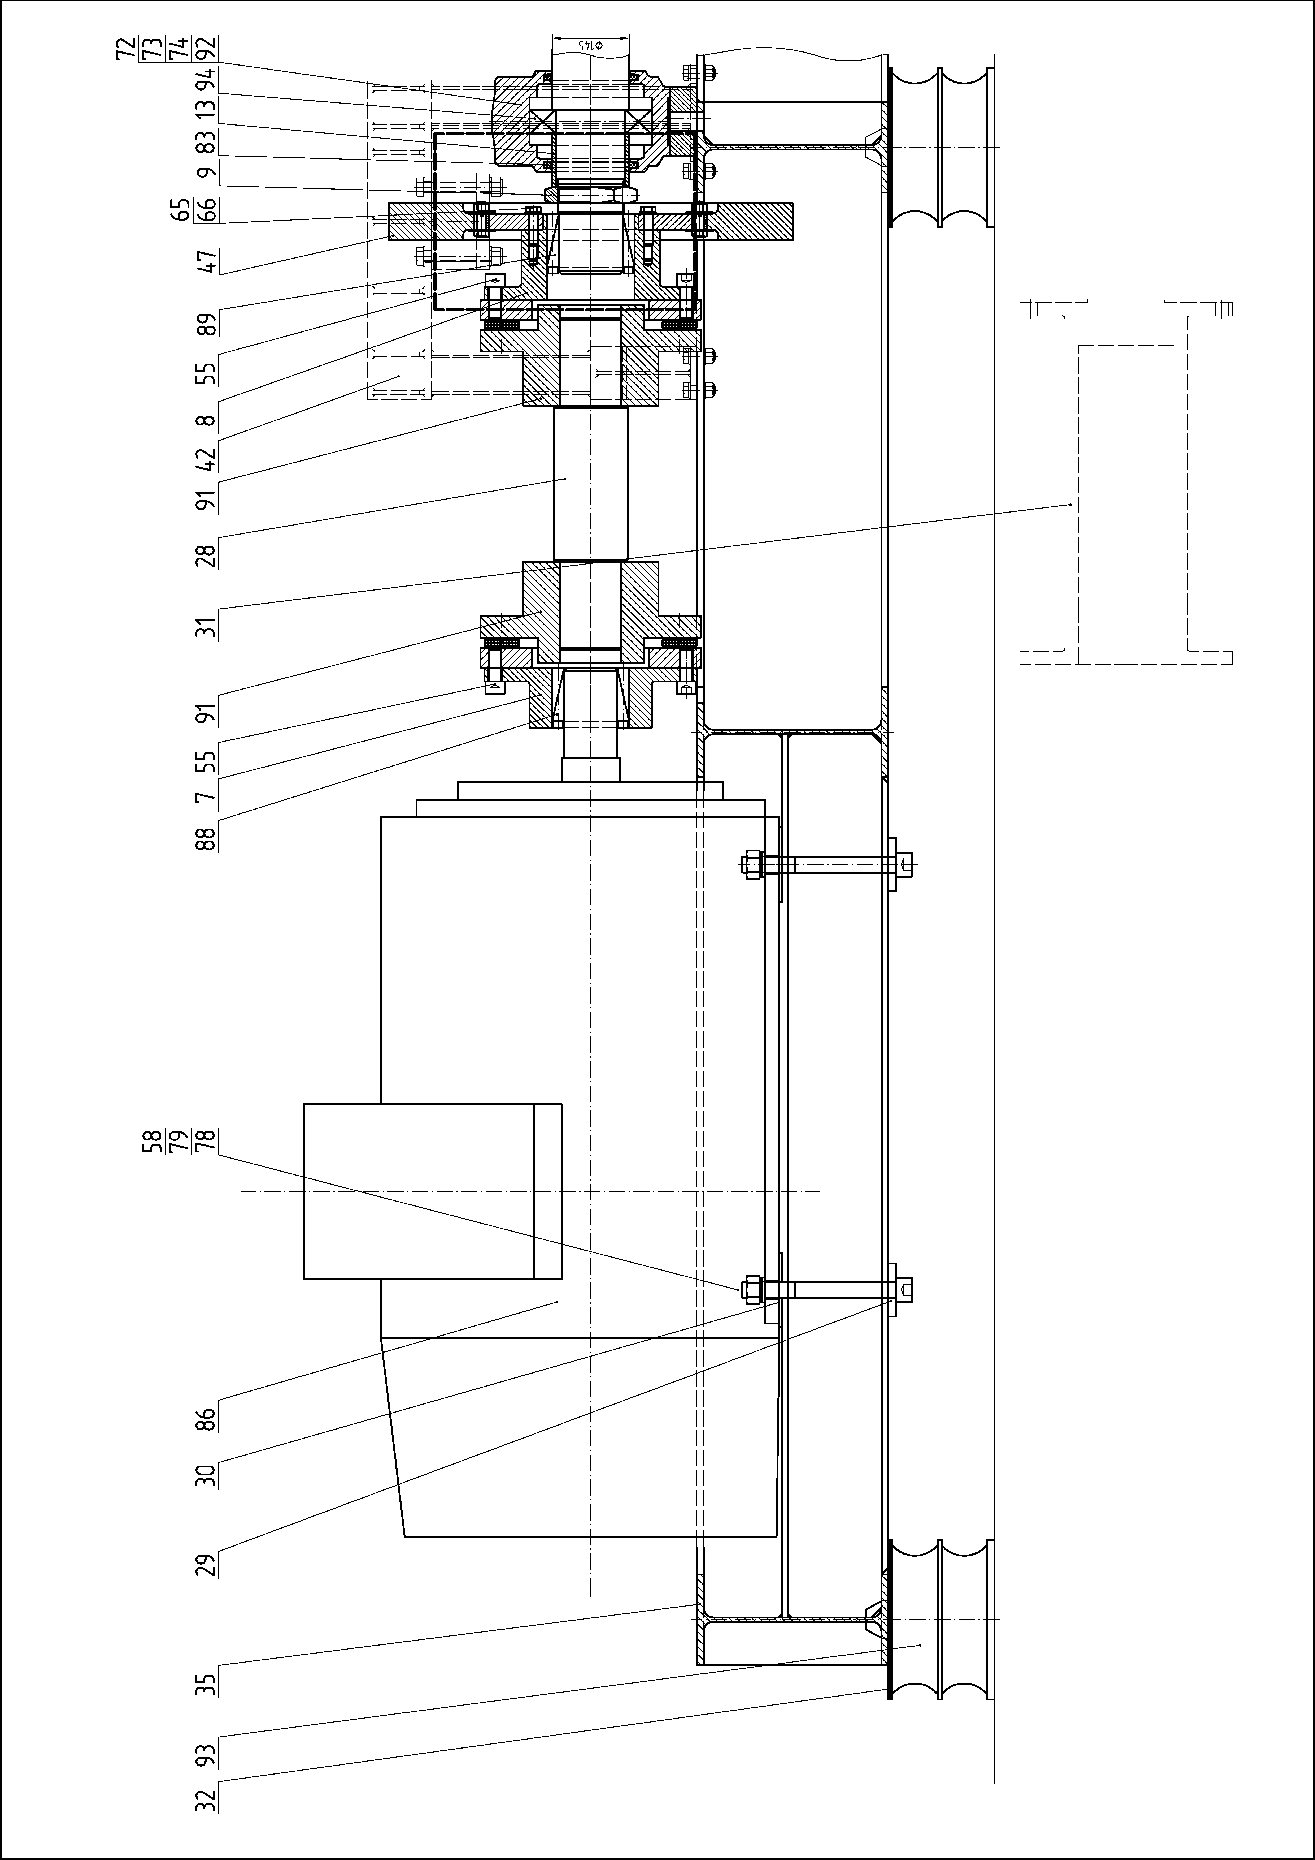

Rys. Mocowanie silnika i wał napędu stanowiska

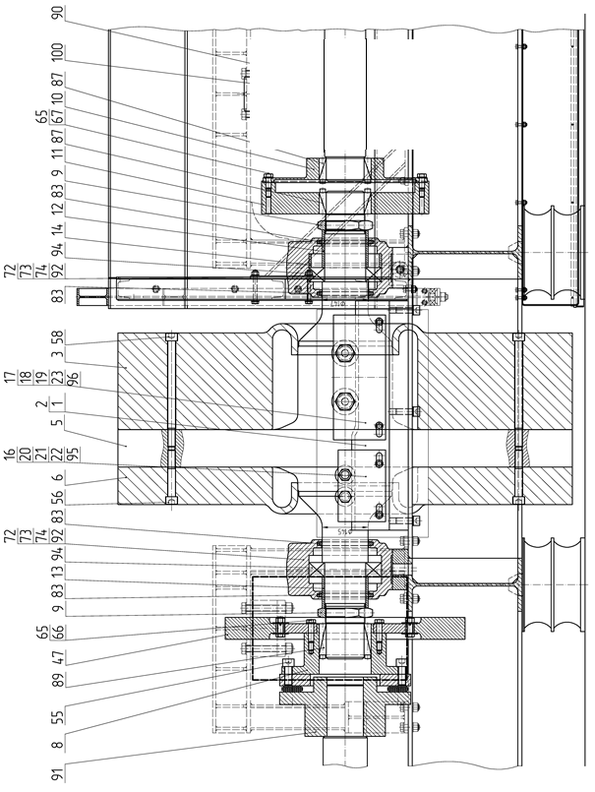

Rys. Wał główny stanowiska wraz z masami zamachowymi

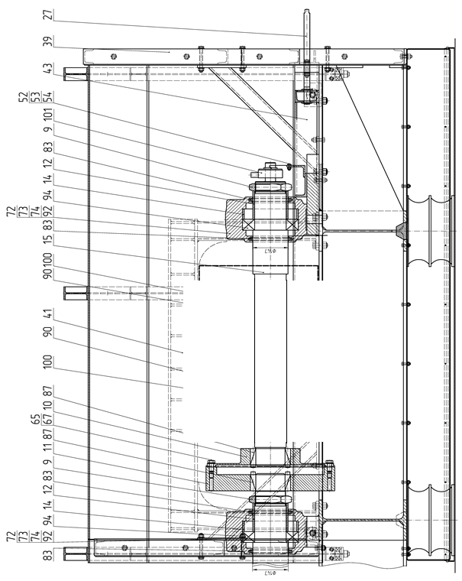

Rys. Wał badawczy stanowiska

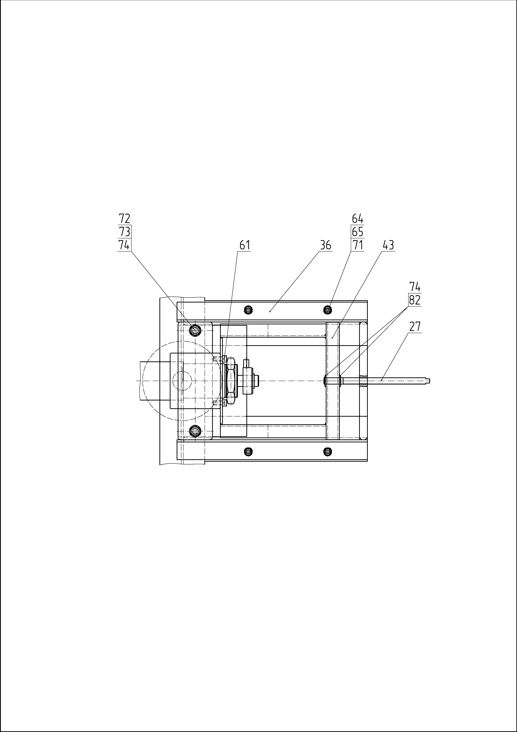

Rys. Prowadnica łożyska mocującego i podpierającego wał badawczy

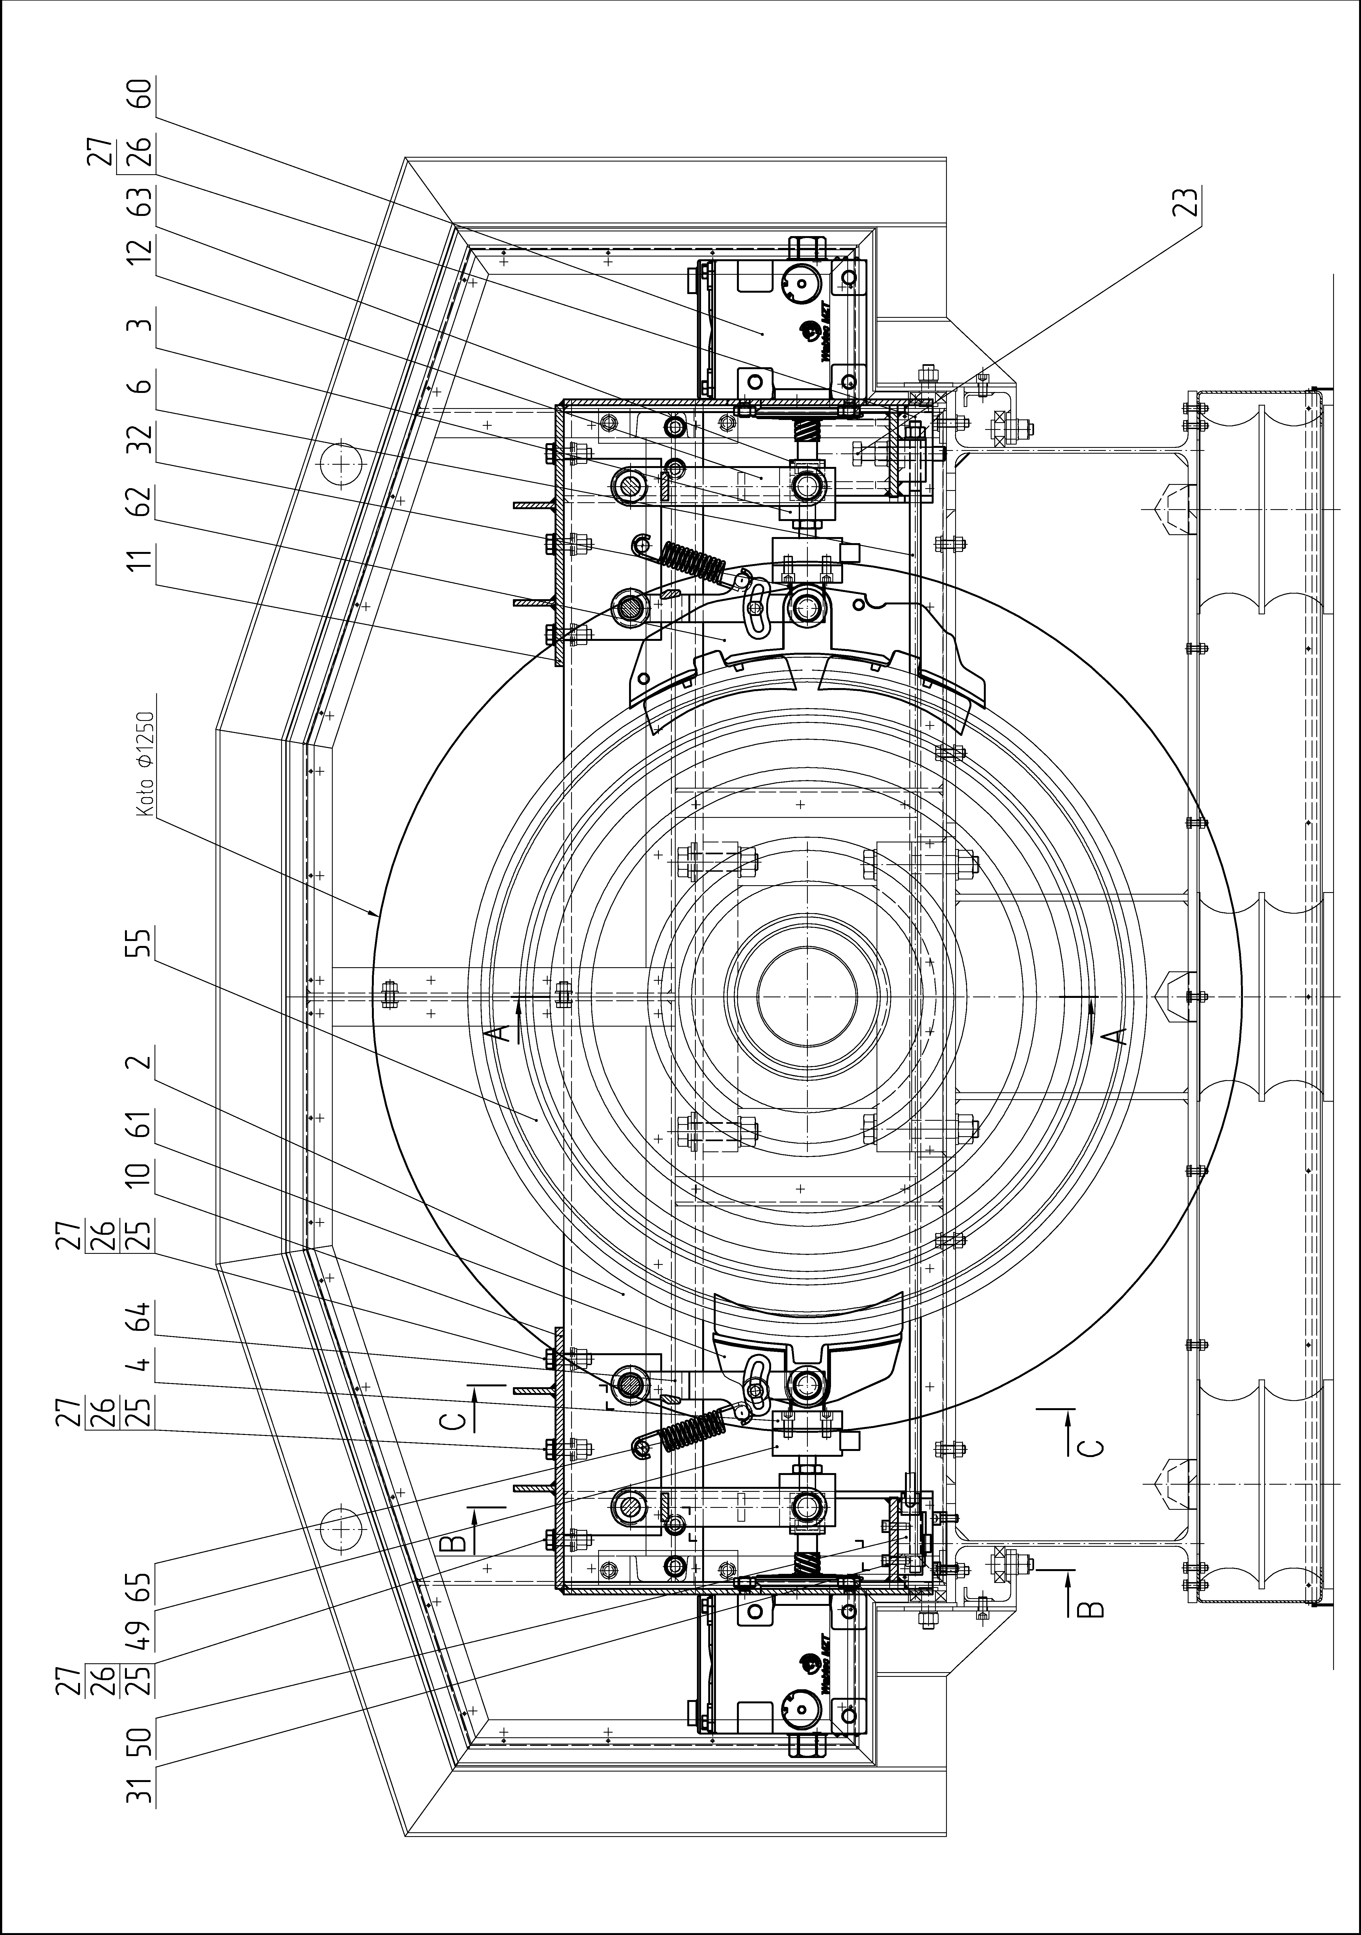

Rys. Układ pomiarowy do badań wstawek hamulca klockowego – widok od czoła

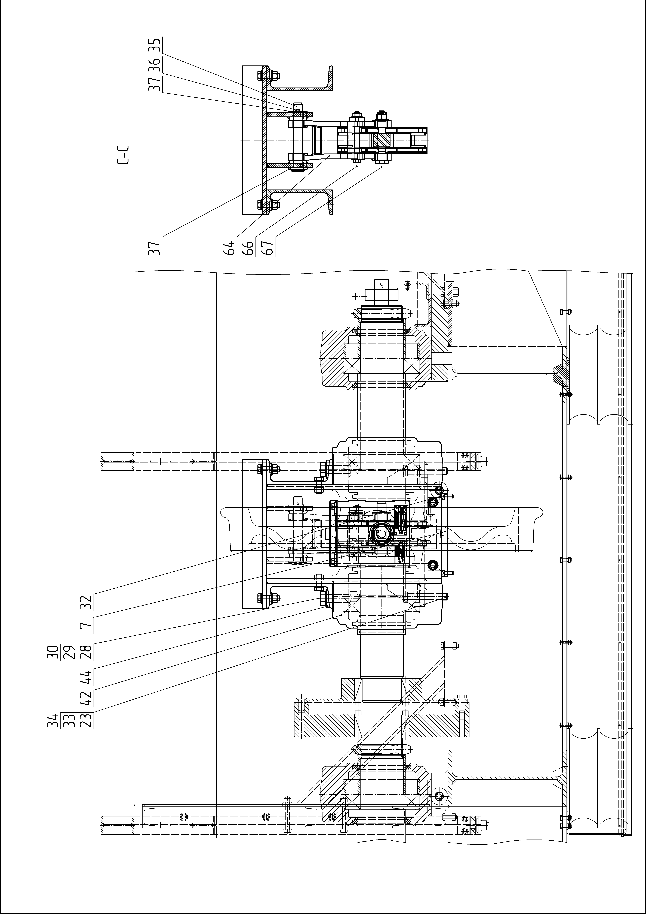

Rys. Układ pomiarowy do badań wstawek hamulca klockowego – widok z boku

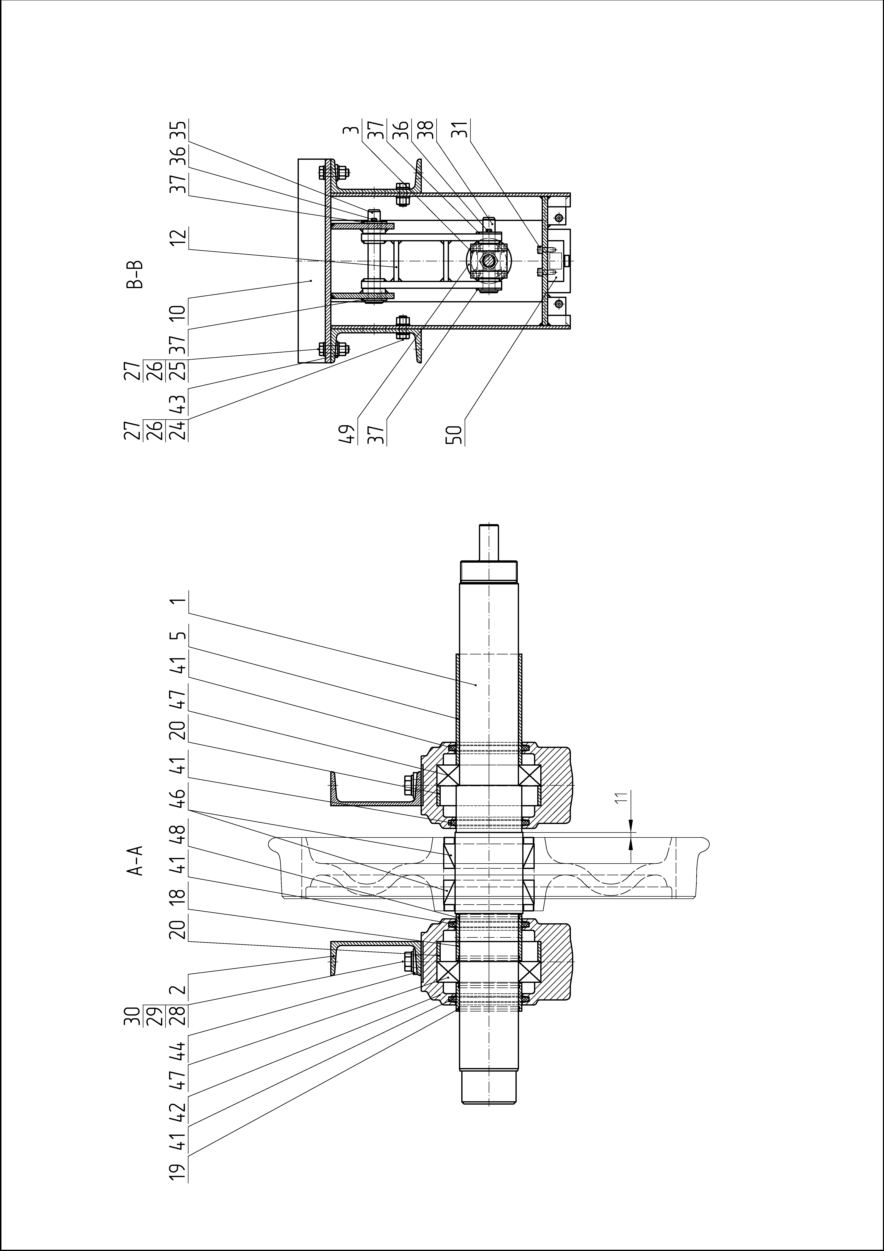

Rys. Układ pomiarowy do badań wstawek hamulca klockowego – wał do badań

Rys.9. Układ pomiarowy do badań okładzin hamulca tarczowego – widok od czoła

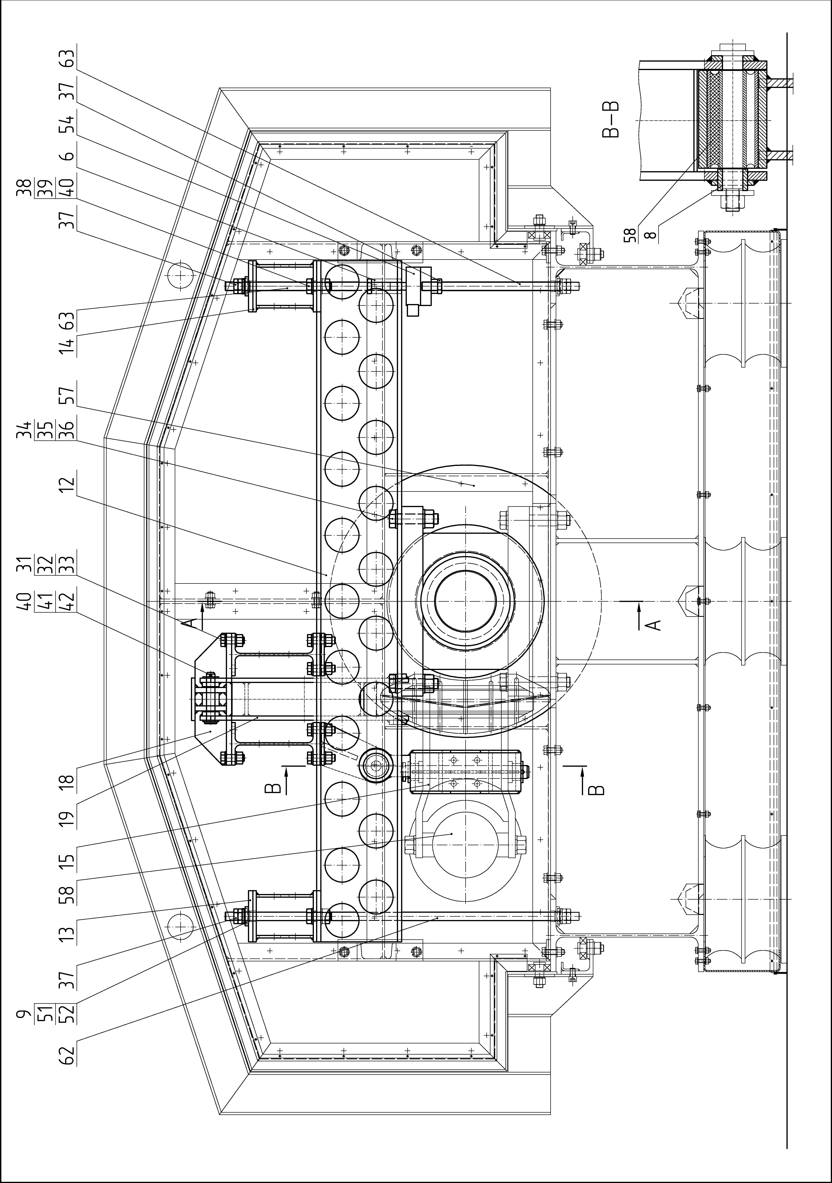

Rys. Układ pomiarowy do badań okładzin hamulca tarczowego – widok od czoła

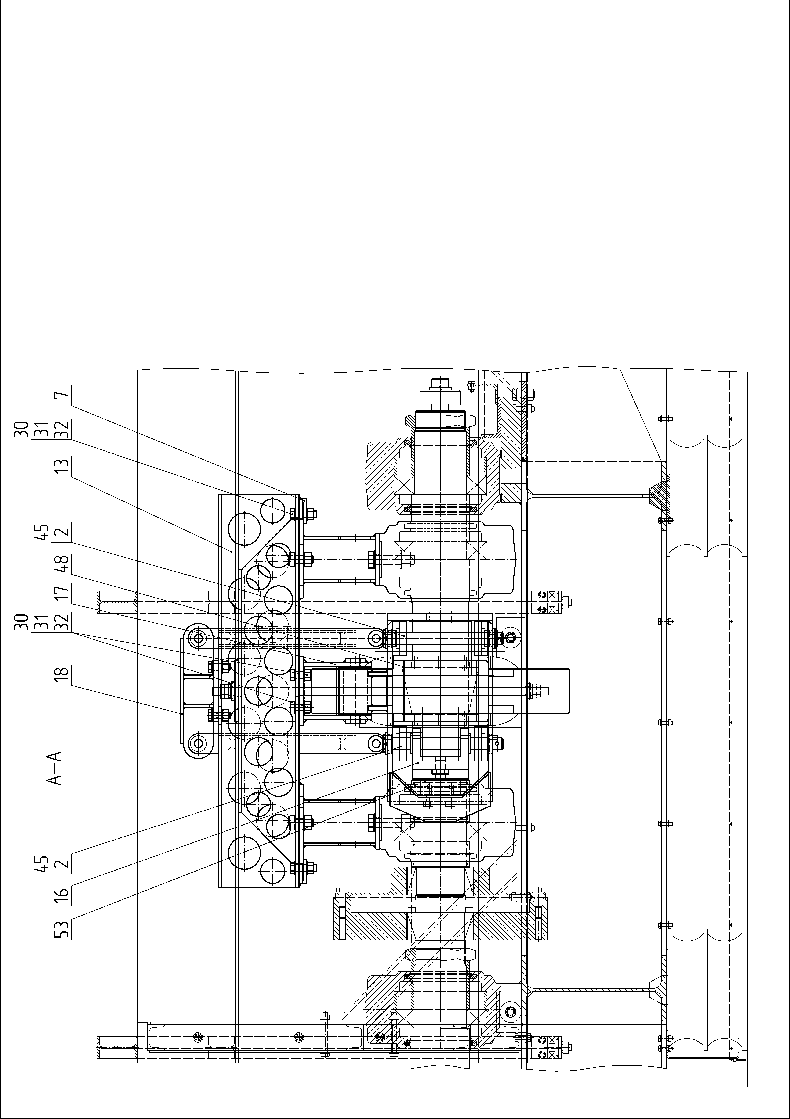

Rys. Układ pomiarowy do badań okładzin hamulca tarczowego – widok z boku

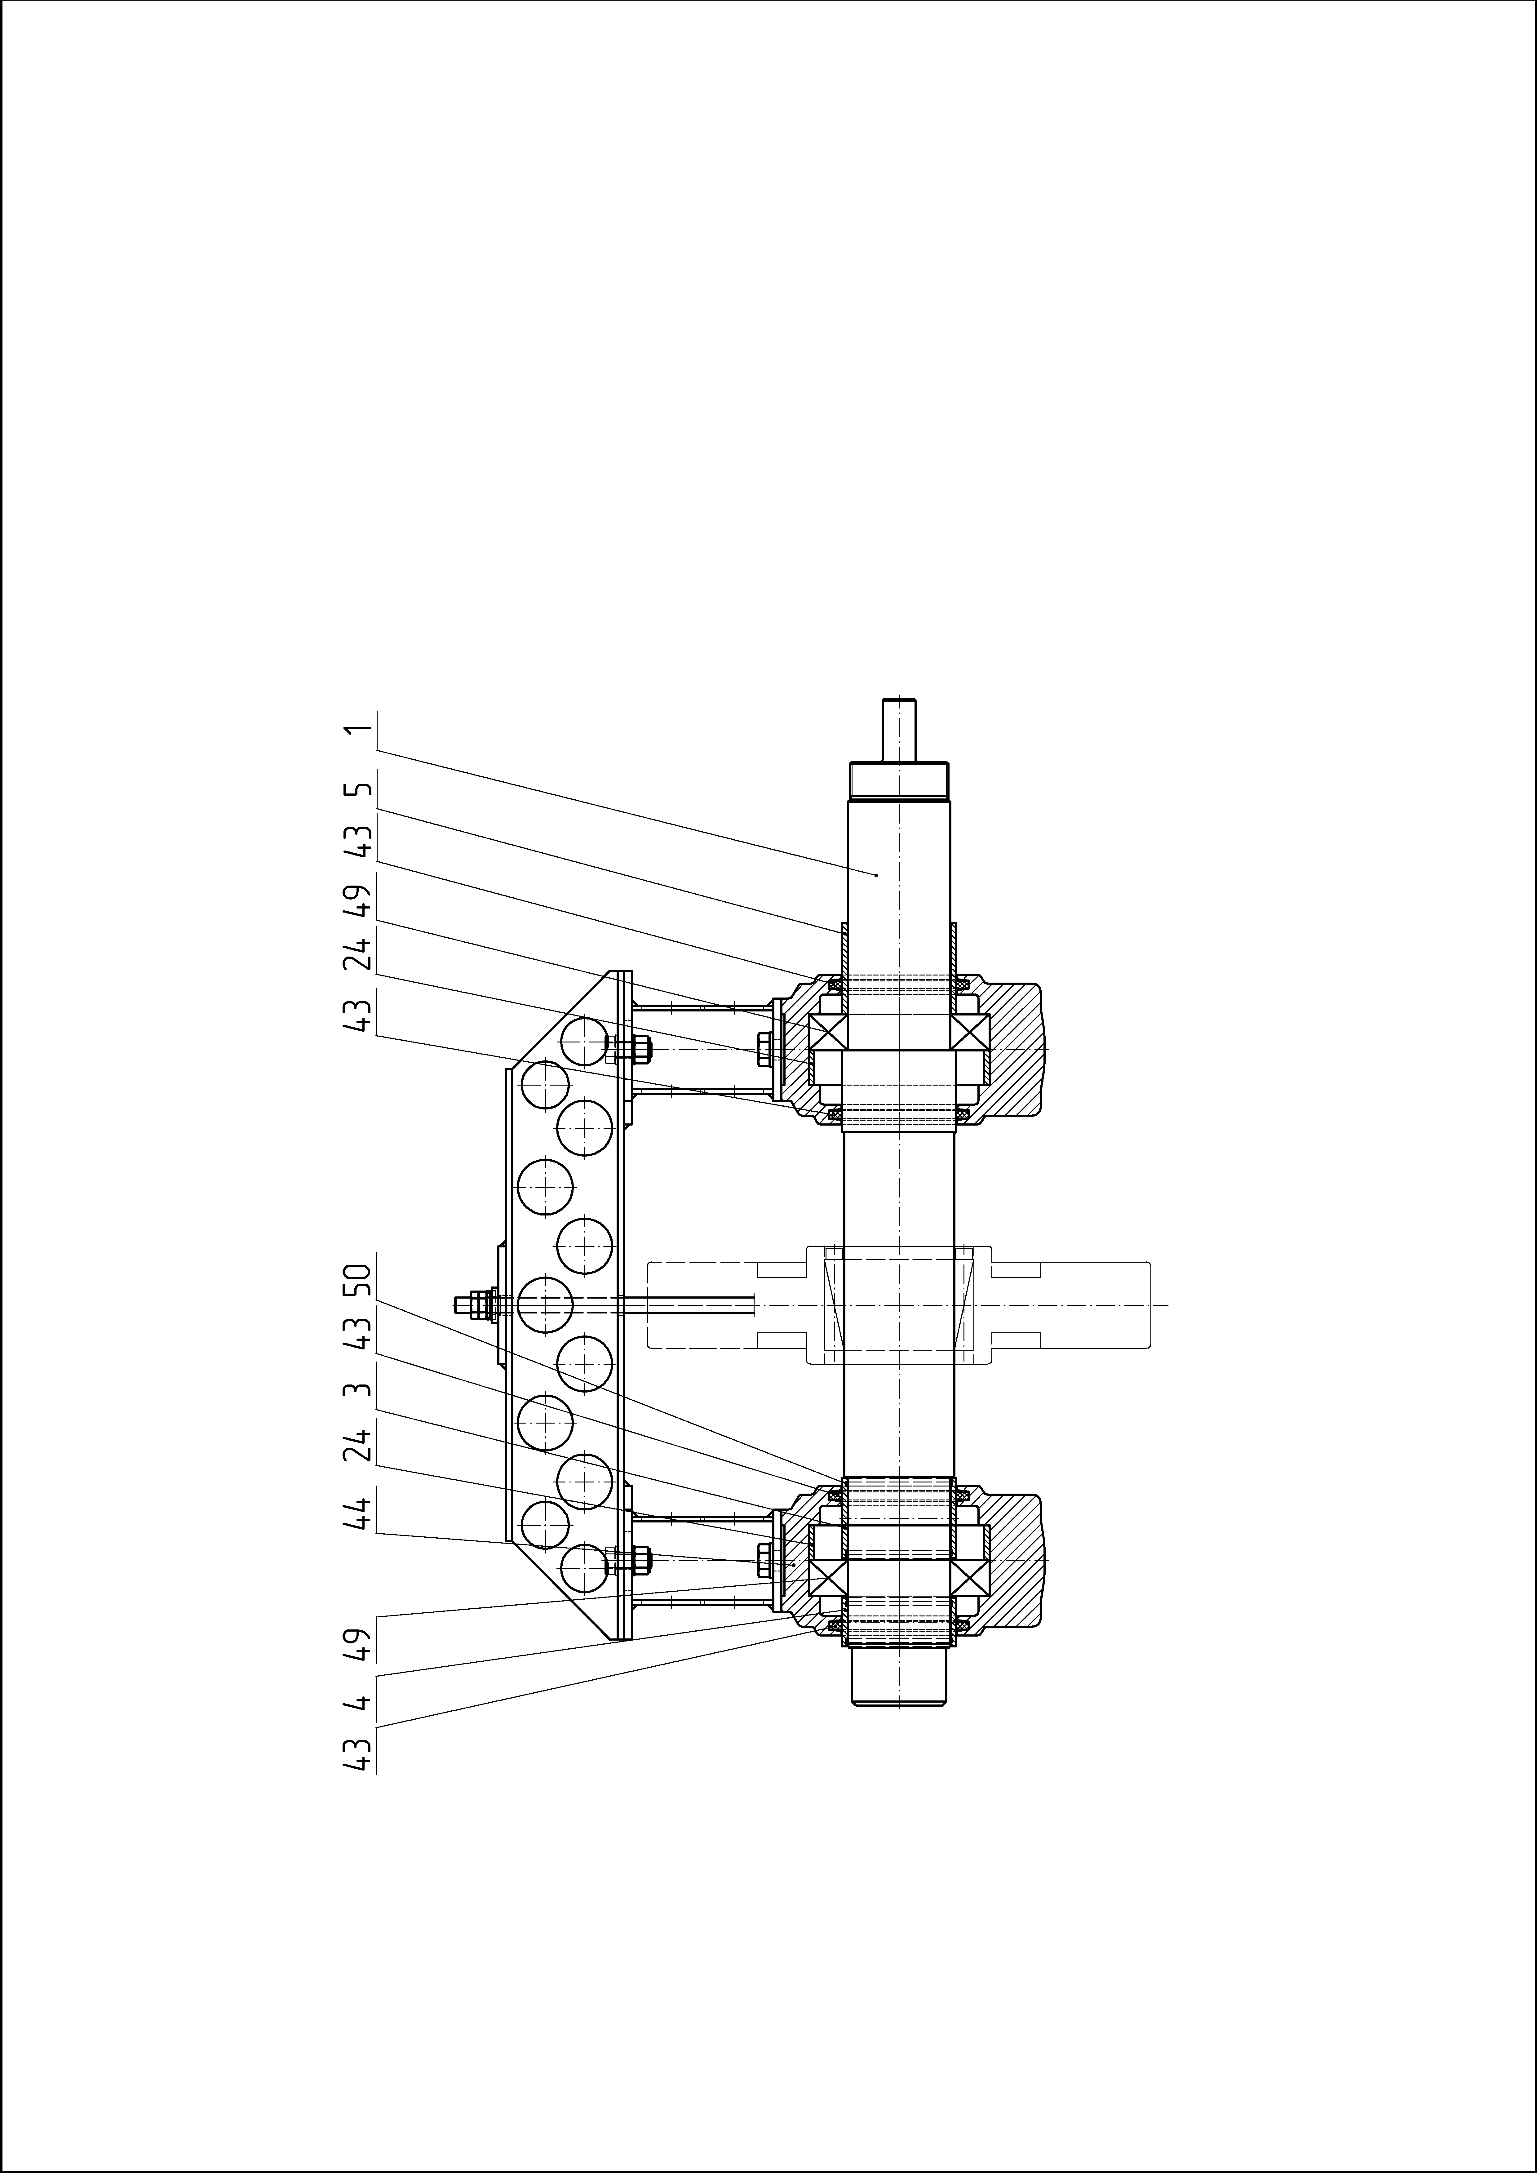

Rys. Układ pomiarowy do badań okładzin hamulca tarczowego – wał do badań

# Bibliografia

|  |  |
| --- | --- |
| [1] | Union internationale des chemins de fer, „UIC Leaflet 541-3, Brakes - Disc brakes and their application - General conditions for the certification of brake pads (8. wydanie),” ETF, Paryż, 2017. |
| [2] | Union internationale des chemins de fer, „UIC Leaflet 541-4, Brakes - Composite brake blocks - General conditions for certification, 5. wydanie,” ETF, Paryż, 2016. |
| [3] | Union internationale des chemins de fer, „UIC Leaflet 548, Brakes - Requirements of friction test benches for the international certification of brake pads and brake blocks,” ETF, Paryż, 2016. |
| [4] | M. Kaluba, „Nowoczesne bezwładnościowe stanowisko do badań hamulców pojazdów szynowych,” *Pojazdy Szynowe,* pp. 22-28, 1/2004. |
| [5] | Union Internationale des Chemins de fer, „B 126 / DT 408 Braking - Ventilation of friction test benches,” ETF, Paryż, 2013. |
| [6] | M. Kaluba, „Opis techniczny stanowiska bezwładnościowego (wydanie II),” Frenoplast, Poznań, 2012. |
| [7] | M. Kaluba, „Wytyczne budowy stanowiska do badań hamulców kolejowych (wydanie II),” Frenoplast, Poznań, 2012. |